Reparatur Overlock-Nähmaschine TEC STAR MD 14302
Kontakt: Pixtxa
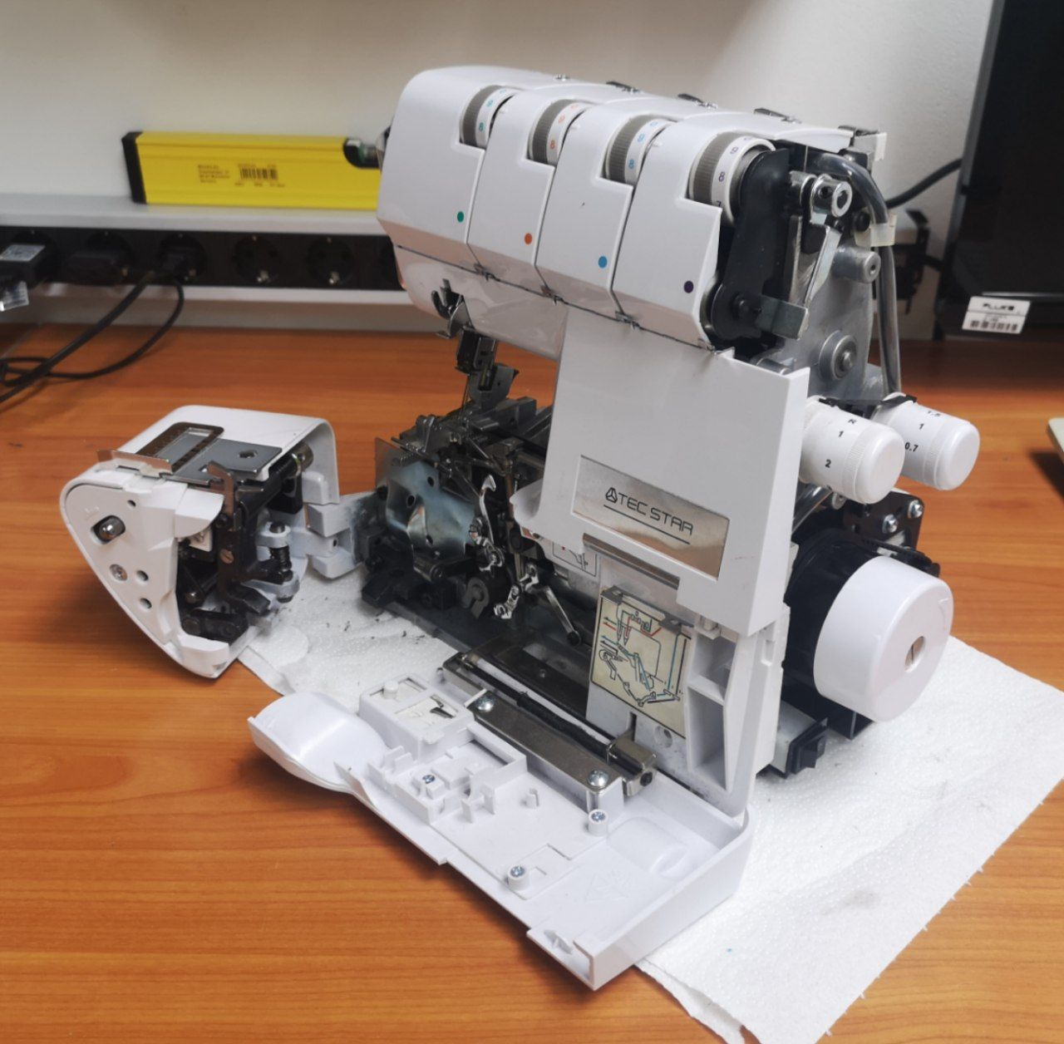Vorschaubild
Projektstatus:
done

Vorgeschichte
Für ein anderes Projekt müssen einige Teile ausgeschnitten und miteinander vernäht werden. Dies wäre mit einer normalen Nähmaschine möglich, jedoch gibt es auch Overlock-Nähmaschinen. Diese schneiden die Stoffe und vernähen die Schnittkante in nur einem Arbeitsschritt. Praktisch, ich habe jedoch keine, im Space steht auch noch keine und ich kenne auch sonst niemanden mit einer, also wurde bei Kleinanzeigen gesucht. Dort war eine defekte im Angebot mit der Beschreibung, dass sie mit der Zeit so schwergängig wurde, dass nun der Motor zu schwach ist. Die Mechanik an sich schien in Ordnung zu sein, da bot sich also wunderbar an, ein Hackerspace-Projekt draus machen um den Maschinenpark zu erweitern. Drehstrom dreht auch schwergängiges.

Umsetzung
Um einen passenden Drehstrommotor auszuwählen, wurde die Maschine erstmal geöffnet.
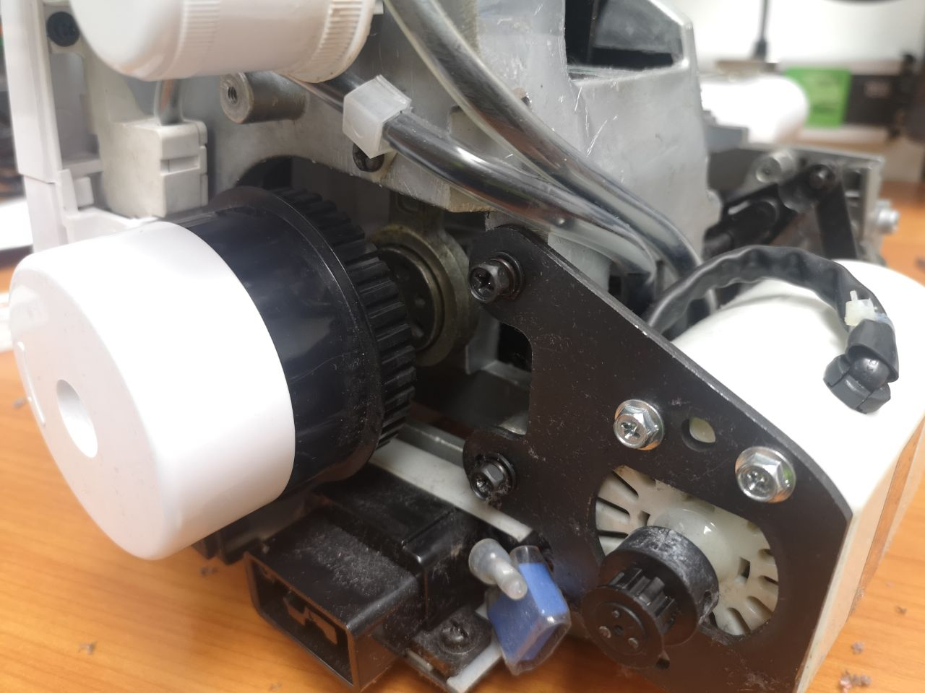Geöffnete Overlock-Nähmaschine mit Motor-Ritzel und Handrad
Das Handrad lässt sich also per Zahnriemen antreiben. Und die Mechanik ist auch hübsch.
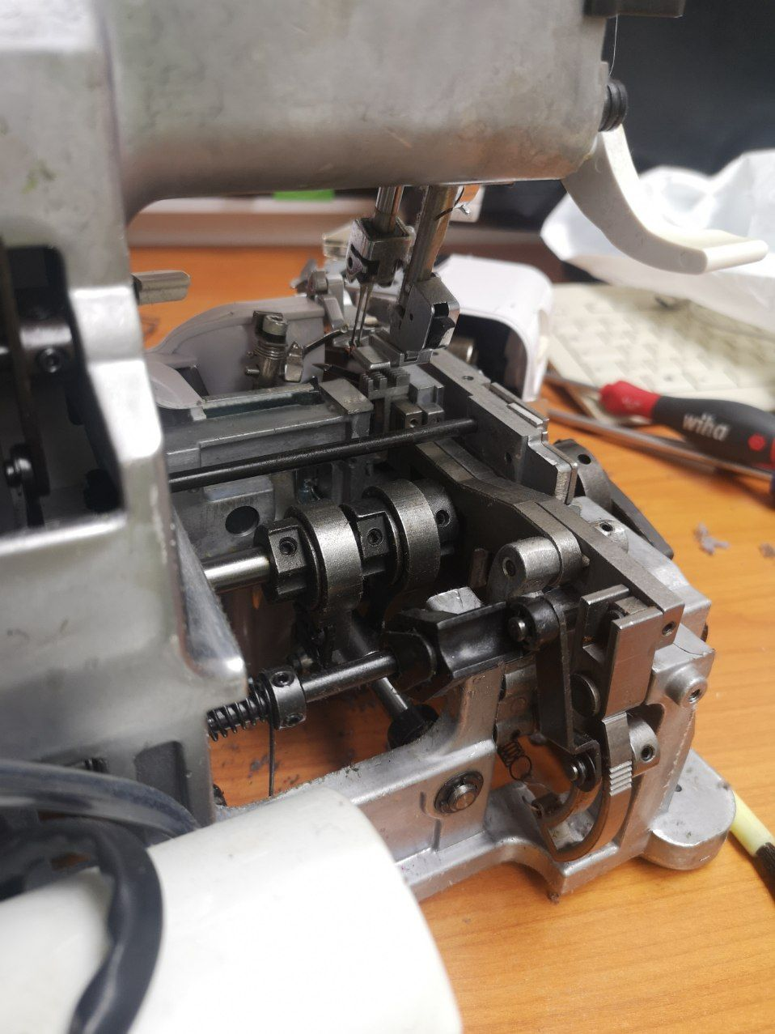Blick auf die Mechanik im Unterteil der geöffneten Maschine
Man will aber heutzutage Energiesparend sein und da die Maschine nun eh schon offen war, wurde erstmal geschaut, ob man sie reinigen kann und sie dann wieder leichter läuft. Somit bräuchte man keinen Drehstrom-Motor. Mit dem Pinsel ging das Gröbste weg und die Mechanik lief etwas besser, teils sogar ein paar Umdrehungen recht leicht.
Die Maschine wurde auf Papier-Kuchentücher gepackt und per Ballistol die Mechanik vom alten Fett befreit. Danach lief die Mechanik wieder.
Offene Maschine steht auf Papiertüchern
Mittels Küchenpapier und Isopropanol wurde der gelöste Dreck und das Ballistol entfernt. Nach etwas Wartezeit zum Verflüchtigen lassen des Isopropanols wurde etwas Feinöl aufgetragen.
Die nun wieder leichtgängige Overlock-Nähmaschine wurde anschließend zusammengebaut und läuft wieder mit dem Original-Motor. Zumindest Küchenpapier lässt sich damit wunderbar perforieren und abschneiden.
Overlock-Nähmaschine näht papier
Es wurden auch testweise ein paar Fäden eingespannt, diese verwinden sich in schönem Muster, somit scheint alles zu passen. Fehlt nur noch passender Garn und Stoff.

Ergebnis
Wir haben nun eine funktionierende Overlock-Nähmaschine für den Space. Es ist kein High-End-Modell und war wohl schon viel im Einsatz, die Lager haben teils recht viel Spiel, aber für gelegentliche Arbeiten im Space tut es die Maschine vermutlich noch gut.

